Анализ трехмерных структур

d1: определение вторичной структуры

Определение вторичной структуры с помощью серверов DSSP и Stride
Для анализы структур был взят белок с PDB id 2olr, который использовался в предыдущих практикумах. Были запущены два сервера для определения вторичной структуры белка: DSSP и Stride. Выдачи обеих программ представлены на сайте.
По результатам этих программ представлена таблица-сравнение того, что есть в PDB-файле, а также выдачи этих программ.
 | Элемент структуры | PDB |  | DSSP |  | Stride
 |  | Начало | Конец | Начало | Конец |  | Начало | Конец
1 | Тяж | - | - | 162 | 167 |  | 162 | 167
2 | Тяж | 233 | 237 | 239 | 244 |  | 239 | 244
3 | Спираль | 8 | 15 | 8 | 14 |  | 9 | 15
4 | Спираль | 297 | 303 | 297 | 302 |  | 298 | 303

Карта бета-листов
Рисунок 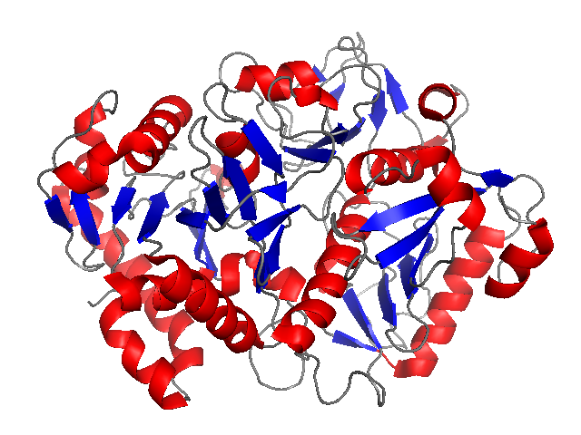1: Изображение вторичной структуры

Рисунок 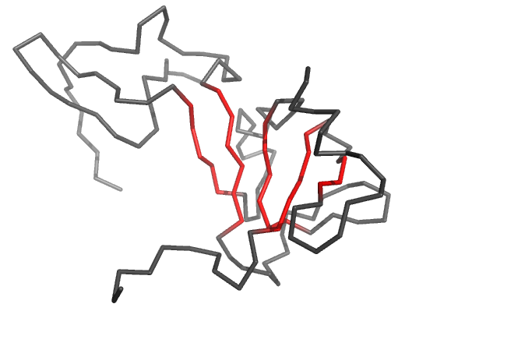2: Карта одного из бета-листов выбранной структуры, остов выделен черным, лист - красным
Рисунок 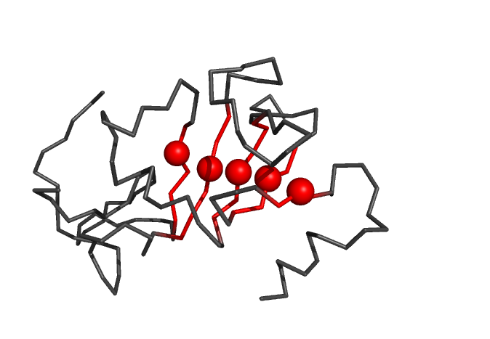3: Карта одного из бета-листов с выделенным гребнем

d.3: нахождение гидрофобных кластеров

Поиск гидрофобнызёх кластеров в белке 2olr
Используем сервер Clud и при различных параметрах осуществим поиск гидрофобных кластеров. При этом я меняла значение расстояния. При уменьшении расстояния идет разбиение кластеров на более мелкие.
Рисунок 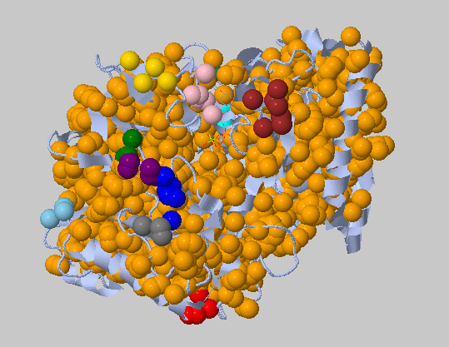4: Гидрофобные кластеры, distance threshold - 5.4 ангстрема
Рисунок 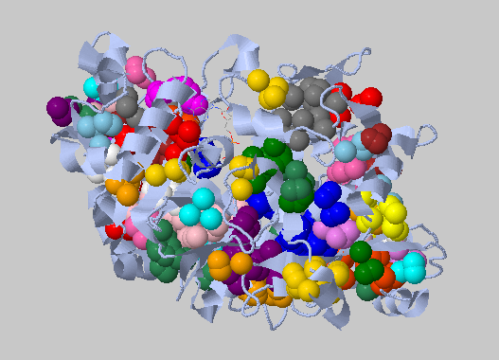5: Гидрофобные кластеры, distance threshold - 4 ангстрема

Поиск гидрофобных кластеров в ДНК-белковом комплексе 3hdd
Рассмотрим гидрофобные кластеры в ДНК-белковом коплексе 3hhd, найденные при помощи CluD, Distance threshold - 5.4 Å. Как видно из рисунка , гидрофобные контакты важны и при взаимодействии белка с ДНК, две цепи белка формируют гидрофобные ядра, вовлеченные в контакт с гидрофобными участками ДНК.
Рисунок 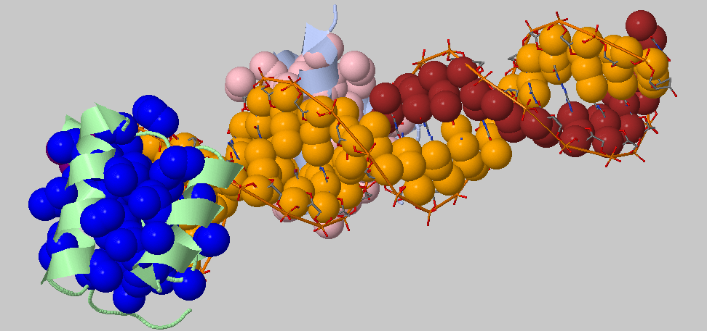6: Гидрофобные кластеры в ДНК-белковом комплексе

d.4:Построение поверхности и раскраска участка поверхности

Создание изображения для комплекса димера пуринового репрессора 2PUC с ДНК
Рисунок 7: Поверхность контакта двух белков
Рисунок 8: Поверхность контакта ДНК

d.5 : Сравнение доменов SCOP/SCOPe, ECOD, CATH, Pfam
База данных | Домен | Ссылка | Границы
CATH | Domain 2olrA01 | http://www.cathdb.info/version/latest/domain/2olrA01 | 6-42, 68-227
ECOD | e2olrA2 | http://prodata.swmed.edu/ecod/complete/domain/e2olrA2 | 6-227
SCOP | 2olr | http://scop.mrc-lmb.cam.ac.uk/scop/data/scop.b.d.bdg.b.b.b.html | 6-227
SCOPe | d2olra2 | http://scop.berkeley.edu/sunid=139141 | 6-227
Pfam | 2olr | http://pfam.xfam.org/family/PF01293 | 21-492?

Как видно из таблицы, домен нашелся во всех базах даных и пратически с одниковыми координатами.

d.6 : Использование сайта PDB
Скачала все последовательности белков, структуры которых определенны при помощи метода электронной микроскопии, в виде одного FASTA файла. Использовала Advances search. Получилось 975 последовательностей.
Сравните список структурных гомологов, определенных для вашего белка программой PDBeFold с таким же списком из программы jFATCAT. Последний список есть прямо на странице PDB.
Jfatcat 7768 гомологов и PDBefold 97.

d.2: совмещение структур

Построение совмещения структур
Для анализа был выбран белок, который использовался для отчета по Validation - PDB id 2iea — пируват дегидрогеназа из E.coli. С помощью сервиса PDBeFold были найдены структурные гомологи белка (только цепи А, поскольку белок представляет из себя гомодимер), из которых было выбрано 4 для дальнейшей работы.

